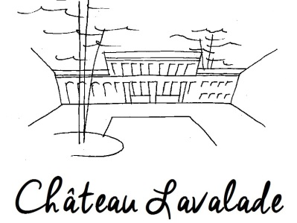SE LAVALADE Sarl - Bruno de LARMINAT, Gérant

Domaine de Lavalade

4048 route de l’aérodrome

82100 CASTELSARRASIN – France

mob : +33 (0)6.80.31.28.78

[bruno@chateaulavalade.fr](mailto:bruno@chateaulavalade.fr) [www.chateaulavalade.fr](http://www.chateaulavalade.fr)

C:\Users\PassESG\Documents\BRUNO\Château LAVALADE Castelsarrasin (MOISSAC)\MARKETING COMMUNICATION\logo facebook.jpgwww.facebook.com/chateaulavalade

**Fiche de Réservation Complémentaire**

dans le cadre d’un évènement déjà contractualisé

*NB : les tarifs ci-dessous sont appliqués aux réservations reçues en 2020. Les Locataires bénéficient du tarif mentionné au contrat qu’ils ont signé (ou du tarif 2020 si par exception celui-ci leur était plus favorable).*

**Les Locataires :** prénoms et noms :

**Évènement (type / date) :**

*(cocher les cases uniquement pour les prestations nouvelles, non déjà réservées dans le contrat)*

**Logements et ménage : Tarif 2020**

* **Option ménage salle de réception *Cantina***  🞎 **260€ TTC**
* **Option ménage gîte de groupe *Manzana*** 🞎 **270€ TTC**
* **Gîte de groupe Manzana nuit supplémentaire**Date : du …………………… au …………………… nb. nuits sup. … * 1074€ TTC/nuit = 🞎 **……..€ TTC**
* **Location du studio *Colonel*** entièrement rénové, 4 couchages, kitchenette  
  de J-1 14h à J+1 16h (deux nuits) : 🞎 **160€ TTC**
* **Studio *Colonel* nuit supplémentaire**Date : du …………………… au …………………… nb. nuits sup. … * 80€ TTC/nuit = 🞎 **……..€ TTC**
* **Option ménage studio *Colonel*** 🞎 **35€ TTC**
* **Location du gîte *Chasselas*** entièrement rénové, 2 chambres + 1 grand dortoir, 15 couchages
  + de J1 14h à J+1 16h (une nuit) :🞎 **450€ TTC**
  + de J-1 14h à J+1 16h (deux nuits) : 🞎 **700€ TTC**
  + Nuit sup : du ………………… au …………………… nb. nuits sup. … * 365€ TTC/nuit = 🞎 **……..€ TTC**
* **Option ménage gîte Chasselas**  🞎 **120€ TTC**
* **Location de la Maisonnette du Chai**, 3 chambres, 6 à 8 couchages
  + de J1 14h à J+1 16h (une nuit) :  🞎 **147€ TTC**
  + de J-1 14h à J+1 16h (deux nuits) :  🞎 **245€ TTC**
  + Nuit sup : du ………………… au …………………… nb. nuits sup. … * 123€ TTC/nuit = 🞎 **……..€ TTC**
* **Option ménage Maisonnette du Chai** 🞎 **60€ TTC**
* **Chambre d’hôte au Château**

**80€ TTC** la chambre pour deux personnes, **25€ TTC** par personne supplémentaire

|  |  |  |  |  |
| --- | --- | --- | --- | --- |
|  | Dates de séjour souhaitées (2) | | Nb. de nuitées | Nb. de personnes par chambre |
| Début | Fin |
| Chambre 1 – un lit double |  |  |  |  |
| Chambre 2 – deux lits simples (1) |  |  |  |  |
| Chambre 3 – trois lits simples (1) |  |  |  |  |
| Chambre 5 – deux lits simples (1) |  |  |  |  |

(1) Les lits simples peuvent être accolés par paire pour former un lit double

(2) Les disponibilités seront confirmées en retour

* **Package Privatisation Totale du Domaine 3 jours et 2 nuits, ménage et kits linges inclus** : Salle de réception *Cantina* de J-1 09h à J+1 18h, tous logements et lieux de vie de J-1 14h à J+1 18h : Château corps principal (salle à manger de réception, salon de réception, salle à manger d’hiver, cuisine, 5 chambres avec chacune ses sanitaires privatifs, petit salon TV), Gîte de groupe *Manzana*, Studio *Colonel*, Gîte *Chasselas*, Maisonnette du chai, Cour d’Honneur et Parc de 5ha, 2 piscines :

**10866€ TTC** 🞎

Dans le *Package Privatisation Totale du Domaine*, le lieu est intégralement privatisé à votre attention : tous les logements et pièces de vie du château sont à votre disposition exclusive (y compris les parties habituellement privées), aucun autre événement pendant toute la période de location. Cette prestation inclut le ménage de tous les logements et lieux de vie et les kits linge pour 63 personnes. La préparation des lits est en option.

Autres prestations

* **Pack** **préparation lits et kit linge** comprenant draps, taie d’oreiller et serviettes de toilette :
  + Par personne : **10€ TTC** Nombre de personnes : … Prix total : ….….. **€ TTC** 🞎

**ou**

* Location **kit linge seul** : draps, taie d’oreiller et serviettes de toilette déposés sur le lit :
  + Par personne : **7€ TTC** Nombre de personnes : … Prix total : ….….. **€ TTC** 🞎
* Location **lot objets de décoration en verre** vases martini 60cm et coupes à fleurs pour centre de table, pots et bonbonnières pour bar à Candy, etc. (voir détail et photo) Prix : **145€ TTC** 🞎
* Location de la **cave voutée** pour évènement type dégustation ou apéritif (boissons et nourriture non incluses), durée deux heures Prix par évènement : **120€ TTC** 🞎
* Location **chapiteau de réception** (voir photo) 12m*8m
  + montage & démontage inclus (à réserver 5 jours avant l’évènement) **890€ TTC** 🞎
  + montage & démontage non inclus : montage par le locataire à J-1, démontage par le locataire à J+1. Nécessite environ 4 personnes durant 4 heures **560€ TTC** 🞎
* Location **tente gloriette 3m*3m** (voir photo) ; montage, démontage et rangement par le Locataire. Le montage nécessite 2 personnes pendant 5mn. :
  + Une tente-tonnelle : **38€ TTC** Nombre (jusqu’à 3) : … Prix total : **…….. € TTC** 🞎
* Location **tente abri 6m*3m** (ou 6m*7m déployée, voir photo) ; montage, démontage et rangement par le Locataire. Le montage nécessite environ 2 personnes durant 1 heure : **38€ TTC** 🞎
* Location **plancher autoporté** livraison, montage et démontage inclus :
  + Le mètre carré : **10,80€ TTC** Nombre de m2 : Prix total : **€ TTC** 🞎
* Location **plancher non calé** (pour terrain plat) livraison, montage et démontage inclus :
  + Le mètre carré : **7,20€ TTC** Nombre de m2 : Prix total : **€ TTC** 🞎
* Location **Estrade** praticable, livraison, montage et démontage inclus :
  + Le module de 2m2 : **36,00€ TTC** Nombre de modules : Prix total : **€ TTC** 🞎
* Location **mange-debout** avec housse gris anthracite (mise en place et rangement par vos soins)
  + L’unité : **18,50€ TTC** Nb. de mange-debout (1 à 4) : … Prix total : …….. **€ TTC** 🞎
* Location **nappe tissu** blanche carrée (240*240) ou rectangulaire (140*300)
  + L’unité : **8,50€ TTC** Nombre de nappes : … Prix total : …….. **€ TTC** 🞎
* Location **serviette de table tissu** blanche
  + L’unité : **1,20€ TTC** Nombre de serviettes : … Prix total : …….. **€ TTC** 🞎
* **Petit déjeuner** continental : Par personne : **8€ TTC**

Date(s) : … Nombre de personnes : … Prix total : …….. **€ TTC** 🞎

* Location **sono professionnelle** JBL EON ONE, 380W – 118db, Bluetooth, 3 micros dont 2 HF, 1 filaire. Système adapté pour sonorisation musicale d’ambiance, discours, et soirée dansante pour salle <= 100m2, intérieur et extérieur Prix par 24h : **195€ TTC** 🞎
* **Pack Vidéo** pour salle de réception Cantina : location **écran de projection géant** 4,07m x 2,29m format 16:9 + **projecteur professionnel** intégré OPTOMA W504 5000 lumens résolution WXGA

Prix par 24h : **292€ TTC** 🞎

* **Autres matériel, sur demande**: estrades de différentes tailles et hauteurs, chaises Napoléon, etc.

Prix sur demande 🞎

Total nouvelles réservations, options et prestations supplémentaires : **……..……..€ TTC**

À payer au plus tard un mois avant l’évènement (avec exception pour les choix de dernière minute).

Chapiteau de réception 12m * 8m

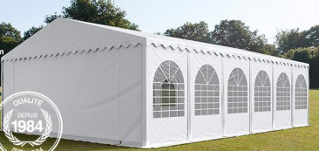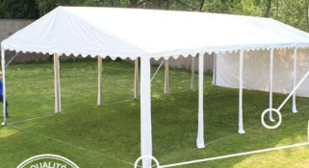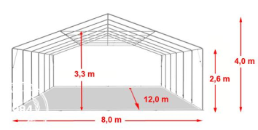

Tente abri 6m*3m (ou 6m*7m déployée)

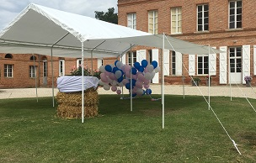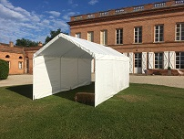

Tente gloriette 3m*3m

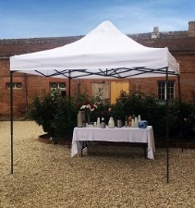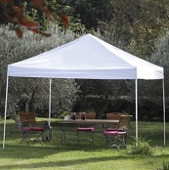

Lot d’objets déco en verre

